北京聚源锐思（RESSET）
与经济学院共建“金融数据与计算实验室”
由北京聚源锐思数据科技有限公司（RESSET）出资价值100万元的软件和数据库，与经济学院共建“金融数据与计算实验室”。 4月10日晚6点30，北京聚源锐思公司总经理王时雨先生与经济学院副院长金雪军副院长代表双方单位签字，举行了简短的签字仪式。
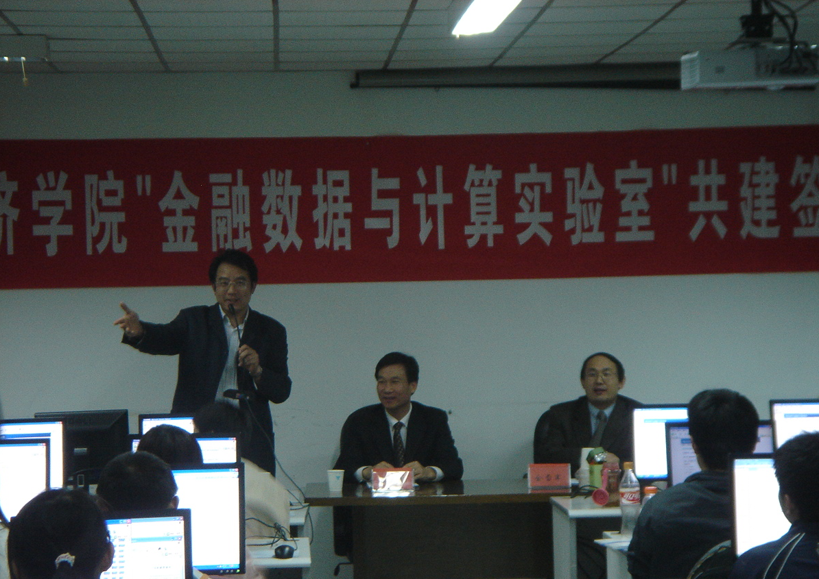
仪式结束后，北京聚源锐思数据科技有限公司（RESSET）技术总监、清华大学教授朱世武先生作了“金融数据库与SAS应用”的报告会，详细地介绍了数据库结构、主要内容和使用，讲解数据库如何应用于学术研究。报告会现场座无虚席，前来听报告会的老师和同学们随朱教授的讲解进行了同步的上机操作，并积极地与朱教授探讨了数据库的更新渠道、SAS与数据库的连接等问题。北京聚源锐思数据科技有限公司（RESSET）今后还会为在我校师生陆续提供一系列有关数据库使用和操作技术的培训服务。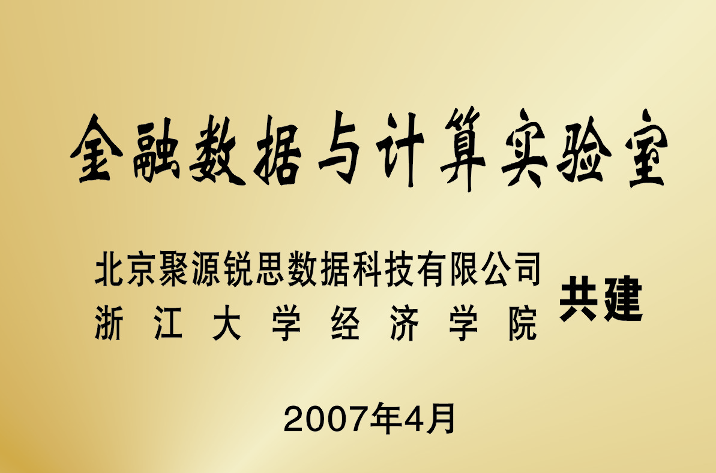
金融数据与计算实验室的建立将为经济金融的研究和教学提供数据资源的支持和便利，希望广大师生能充分利用。
签字仪式由金融系主任蒋岳祥教授的主持，经济学院实验室主任刘胜红、余燕春副教授、邹小芃副教授、牛海霞副教授、张雪芳博士、朱建芳博士等参加了签字仪式。
经济学院
2007年4月13日

